2.2

Adolygu Dyfodol Bod - Will be

(mi) fydda i  fyddi di  fydd o/hi  fydd pawb/y dosbarth/Ann/Jim  fyddwn ni  fyddwch chi  fyddan nhw | ‘n | mynd ( berfau)  dod  gweld
 | ‘n | hapus (ansoddeiriau)  falch
yma (arddodiad)
yna
adre
mewn cyfarfod
Negyddol - Dim “mi” ar y dechrau
Fydda i ddim yn mynd.
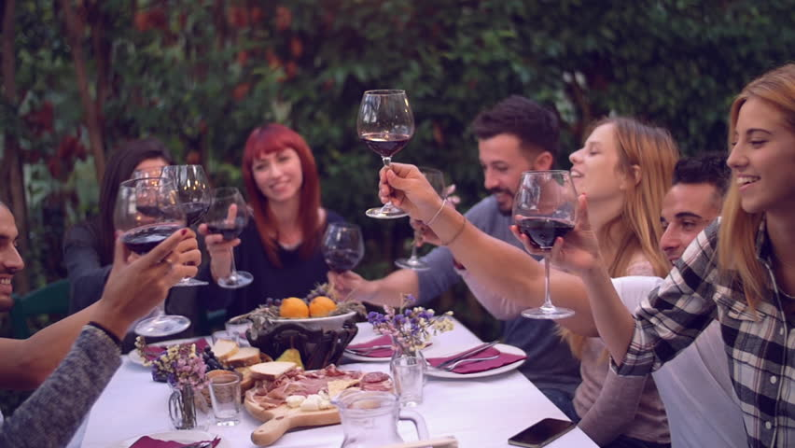
Fydda i ddim yn hapus.
Fydda i ddim yma.

Tasg Darllen

Cynlluniau Penblwydd Sioned

Mi fydda i’n dathlu fy mhenblwydd penwythnos nesaf felly (mi) fydda i’n gwneud llawer o bethau cyffrous. I ddechrau, Nos Wener (mi) fydda i’n mynd i’r sinema efo ffrindiau ac wedyn cael pryd o fwyd mewn tŷ bwyta. Wedyn, Dydd Sadwrn (mi) fydda i’n mynd i Gaerdydd efo fy mrawd Tim. Mi fyddwn ni’n siopa. Mi fyddwn ni’n cael coffi a fyddwn ni’n cael cinio mewn tafarn ac yna mynd i weld gêm rygbi. Dw i’n edrych ymlaen yn fawr. Gobeithio bydd Cymru yn ennill. Dydd Sul (mi) fydda i wedi blino! Fydda i adre yn ymlacio trwy’r dydd yn edrych ar y teledu.

I will be celebrating
I will be doing
I will be going
We will have
We will shop
We will shop

Tasg Siarad Siaradwch efo partner am gynlluniau Sioned. Defnyddiwch y patrymau … Mi fydd hi … Mi fyddan nhw …

Tasg Ysgrifennu
Chi yw un o ffrindiau Sioned a dach chi eisiau gwybod mwy am y cynlluniau…

Gwnewch restr o gwestiynau fel …Where will we be eating? What film will we be seeing? What time will we be coming home? Will we be coming home on the bus/in a taxi? What will you be wearing? Will Dave be coming?

